РЕСПУБЛИКАНСКИЙ БАЛ 2021
29 июня 2021 года состоялся Республиканский бал выпускников учреждений высшего образования с участием Президента Республики Беларусь Александра Григорьевича Лукашенко.
Права представлять БГУТ на Республиканском балу были удостоены студенты, достигшие высоких показателей в учебной, научной и общественной деятельности во время обучения в вузе.
Среди участников бала была выпускница кафедры экономики и организации производства 2021 года Толкачёва Лиана гр. ЭПП-161,
Толкачёва Лиана на протяжении всего периода обучения в университете являлась старостой академической группы, принимала активное участие в студенческих научно-технических и республиканских научно-практических конференциях, в научной деятельности.
Получила акт о внедрении результатов научной, научно-технической и инновационной деятельности в учебный процесс при обучении по дисциплинам «Экономика организации» и «Маркетинг». В качестве волонтёра приняла участие во II Европейских играх в г. Минске в 2019 году.
Толкачёва Лиана была удостоена чести подарить цветы Президенту Республики Беларусь от всего белорусского студенчества.
Еще одним участником бала был Артем Прижков гр. ТЭТ-171. Во время учебы в университете А.А. Прижков зарекомендовал себя как инициативный и талантливый студент, серьезно относится к учебе, средний балл составил 9,5. На протяжении 4 семестров Прижков А.А. получал стипендию Совета УВО.
За время обучения в университете Прижков А.А. активно участвует в общественных и спортивных мероприятиях. Является старостой академической группы, с первого дня обучения активно участвует в общественной жизни факультета и университета, посещает мероприятия, проводимые на факультете и в университете, является членом БРСМ, членом профсоюза студентов, Красного Креста, в благотворительных акциях. Принял участие в Новогоднем балу в рамках Республиканской благотворительной акции «Наши дети» в 2021 году.
Поздравляем наших выпускников с получением Диплома об окончании учреждения образования «Белорусский государственный университет пищевых и химических технологий»!
Желаем им много счастья, радости, удачи и быть успешными по жизни!

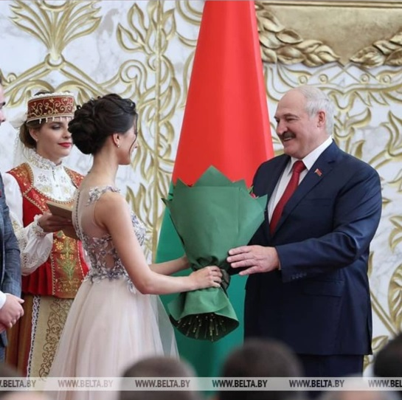 | 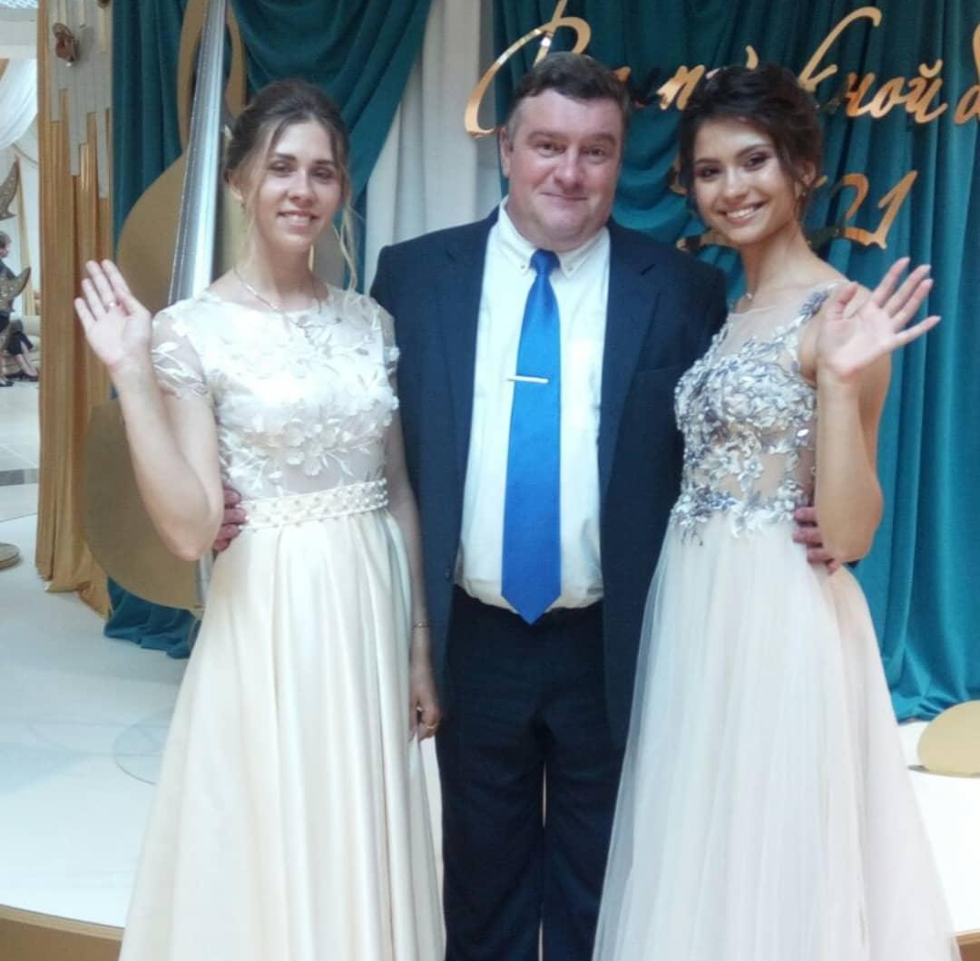
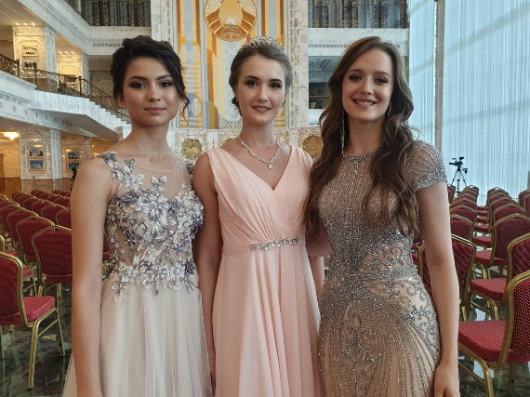 | 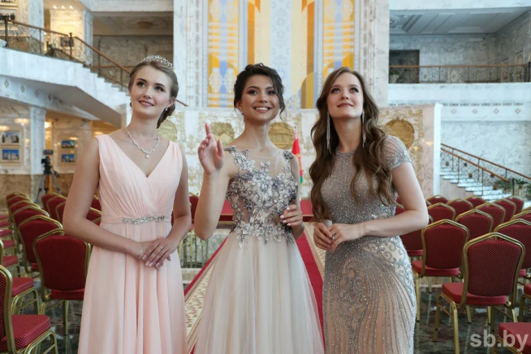
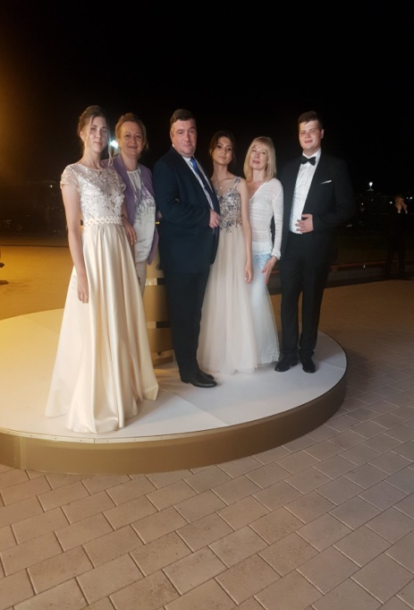 | 